RESTART: Osposobljavanje poduzetnika u svrhu otpornosti i razvoja

Obrazac studije slučaja
(Rezultat 3 - Zadatak 3.1. & Zadatak 3.2)

Autor studije slučaja: | Slovačka poslovna agencija
Naziv modula kojemu studija slučaja pripada | Modul 5: Održivo, društveno i zeleno poduzetništvo
Naslov studije slučaja: | AfB social & green IT - najveće europsko društveno poduzeće u području obnove rabljenog IT hardvera
Opis studije slučaja: | AfB je osnovan 2004. godine i trenutno djeluje u Njemačkoj, Slovačkoj, Austriji, Švicarskoj i Francuskoj. To je društveno poduzeće koje rješava društvene i ekološke izazove društva.  Trenutno zapošljava oko 600 djelatnika, od čega je otprilike polovica zaposlenika s invaliditetom.  Značajan je i njegov ekološki doprinos te primjena načela kružnog gospodarstva u području oporavka IT opreme: "Tvrtka AfB 2022. je godine dosegla rekordnu brojku od 528.000 obrađenih IT i mobilnih uređaja. U usporedbi s prethodnom godinom značajno je podignula svoju stopu remarketinga uređaja na 64%, spašavajući prosječno dva od tri obrađena uređaja. Produljenjem vijeka trajanja opreme tvrtka AfB je u usporedbi s proizvodnjom nove opreme uštedjela 22.800 tona prirodnog neobrađenog materijala i 170.800 MWh primarne energije. Uštedio je I 318 milijuna litara vode i 44.700 tona stakleničkih plinova.”  AfB preuzima odbačeni hardver od partnerskih tvrtki (više od 1000), certificirano uklanja podatke i zatim ih modificira kako bi se mogli ponovno koristiti. Ponosi se znakom "Microsoft Authorized Refurbisher (MAR)" te svojim klijentima pruža kompletan paket usluga (preuzimanje, obnova, recikliranje hardvera itd.) AfB također nudi I usluge podrške, uključujući instalaciju softvera i IT servis. Dodatno, kroz suradnju s partnerima, ova obnovljena informatička tehnologija pronalazi „novi dom" i u školama i centrima u manje razvijenim regijama u Slovačkoj.  Dugoročno, AfB planira popuniti 500 radnih mjesta za osobe s invaliditetom i postati svjetski lider u IT društvenom poduzetništvu.  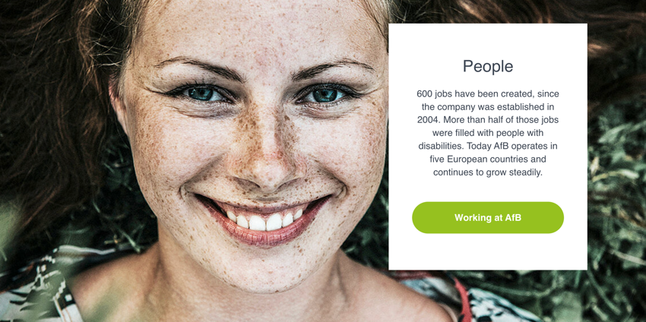  Izvor fotografije: https://www.afb-group.sk/o-nas/ludske-zdroje/
Poveznica za više informacija: | https://www.afb-group.sk/home/  https://projects2014-2020.interregeurope.eu/policylearning/good-practices/item/5233/afb-social-green-european-first-non-profit-it-company-in-the-field-of-refurbishment-of-it-hardware/
Ciljana skupina studije slučaja: |  Mikro, mala i srednja poduzeća (MMSP)    Zaposlenici MMSP-a   EU VET ekosustav    Organizacije za poslovnu podršku
ESCO kompetencije i vještine:
- Transverzalne vještine i kompetencije
  - Društvene i emocionalne vještine
  - Kritičko mišljenje
  - Analitičko mišljenje
  - Rješavanje problema
  - Samoupravljanje
  - Poslovno upravljanje
  - Prilagodljivost
  - Otpornost
  - Kreativnost
  - Umrežavanje
  - Inicijativa
  - Fleksibilnost
  - Otvorenost
  - Rješavanje složenih problema
  - Suradnja
  - Empatija
  - Inovacija
  - Vodstvo

- Vještine
  - Tehnološke vještine
  - Marketing proizvoda
  - Digitalni marketing
  - Digitalne vještine
  - Komunikacija
  - Suradnja
  - Emocionalna inteligencija

- Znanja
  - Poslovno upravljanje
  - Online učenje i obuka
  - Oglašavanje
  - Računarstvo u Oblaku
  - Veliki podaci
  - E-trgovina
  - Umjetna inteligencija
  - IoT (Internet of Things – “internet stvari”)
  - Digitalna pismenost
  - Kibernetička sigurnost
  - rudarenje i analiza podataka
  - Održivost
  - Dobrobit
  - Klimatske promjene
  - Upravljanje društvenim mrežama

